Lino app
Stap 1: Een nieuw bord starten
1. Tik op de app om te openen.  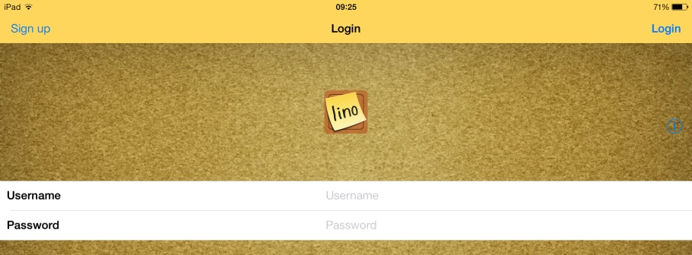  2. Typ in de vakjes je gebruikersnaam en wachtwoord.  Gebruikersnaam: ____________  Wachtwoord: _______________  Klaar? Tik op ‘Gereed’.  3. Tik rechts bovenaan op het pictogram met het potloodje om een nieuw bord (=canvas) te beginnen.  - Typ een naam voor je bord (= titel).  - Kies een achtergrond voor je bord.  - Tik op ‘Create’. | 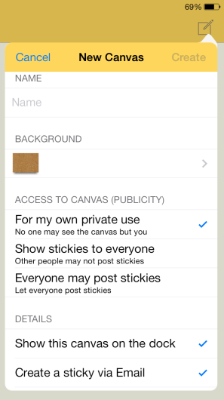
Stap 2: Voeg je materiaal toe aan je bord.
1. Tik rechts bovenaan op het pictogram met het potloodje om een nieuw plakbriefje te creëren.  2. Je kan kiezen uit deze plakbriefjes:  - Text = tekst  - Camera = foto trekken  - Photo Library = afbeelding uit je bibliotheek  A. Text: Typ je tekst. Tik op ‘Save’.  B. Camera: Trek een foto.  - Tik op ‘Use Photo’ om de foto te gebruiken.  - Tik op ‘Retake’ om opnieuw een foto te trekken.  Klaar?  - Wijzig de grootte.  - Wijzig de boord.  Tik op ‘Save’.  C. Photo Library: Kies een foto of video van je camerarol en tik op ‘Save’.  Om een plakbriefje opnieuw te bewerken, tik je het 2x aan. Sleep om van plaats te veranderen. Je ziet een werkbalkje:  - Open je plakbriefje opnieuw om te bewerken.  - Mail dit plakbriefje.  - Kopieer het plakbriefje naar een ander bord.  - Pin je plakbriefje vast op het bord. Je kan het later weer losmaken.  - Verwijder dit plakbriefje. Tik op ‘Done’.  Overige Opties:  - Je kan hier de naam ingeven voor wie het plakbriefje bedoeld is.  - Wijzig de grootte en/of de kleur van je tekst.  - Voeg een smiley toe.  - Voeg een datum toe wanneer de taak klaar moet zijn.  - Wijzig de kleur van je plakbriefje.  - Voeg commentaar toe. |  | 